KATA PENGANTAR

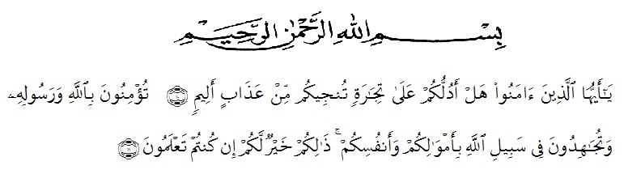

Artinya : Hai orang-orang yang beriman, maukah kamu Aku tunjukkan suatu perniagaan yang dapat menyelamatkan kamu dari azab yang pedih ? (Yaitu) kamu beriman kepada Allah dan Rasul-Nya dan berjihad di jalan Allah dengan harta dan jiwamu. Itulah lebih baik bagi kamu jika kamu mengetahui. (Al-Qur’an Surah As-Saff Ayat 10-11).
Segala puji syukur penulis diucapakan kepada Tuhan Yang Maha Esa atas rahmat dan karunia-Nya sehingga penulis dapat melaksanakan penelitian dan menyelesaikan penulisan skripsi ini dengan judul “ Skrining Fitokimia Dan Uji Aktivitas Antioksidan Ekstrak Etanol Daun Alpukat (Persea americana Mill.) Dengan Metode DPPH”. Sebagai syarat memperoleh gelar Sarjana Farmasi pada Fakultas Farmasi Universitas Muslim Nusantara Al Washliyah Medan.
Penulis juga menyampaikan terima kasih yang sebesar-besarnya kepada Ayahanda Adnan dan Ibunda Julina selaku orang tua saya yang telah memberikan dukungan, do’a, motivasi dan saran sehingga penulis dapat menyelesaikan penulisan skripsi ini.
Penulis juga menyampaikan terima kasih yang sebesar-besarnya kepada ibu Yayuk Putri Rahayu, S. Si, M. Si, selaku pembimbing yang telah memberi banyak masukan, saran, dan bimbingan selama penelitian hingga selesainya skripsi ini.
Pada kesempatan ini penulis juga mengucapkan terima kasih yang sebesar-besarnya kepada :
- Bapak Dr. H. KRT. Hardi Mulyono K. Surbakti, selaku Rektor Universitas Muslim Nusantara Al Washliyah Medan.
- Ibu apt., Minda Sari Lubis, S. Farm, M. Si., selaku Dekan Fakultas Farmasi Universitas Muslim Nusantara Al Washliyah Medan.
- Ibu apt., Rafita Yuniarti, S.Si, M. Kes., selaku Wakil selaku Dekan 1 Fakultas Farmasi Universitas Muslim Nusantara Al Washliyah Medan.
- Bapak apt., Muhammad Amin Nasution, S. Farm, M.Farm., selaku Ketua Program Studi Farmasi Universitas Muslim Nusantara Al Washliyah Medan.
- Ibu Anny Sartika Daulay, S. Si, M.Si, kepala Laboratoriuk Fakultas Farmasi Terpadu Universitas Muslim Nusantara Al Washliyah Medan.
- Bapak/Ibu penguji yang telah memberi masukan dan saran hingga skripsi ini menjadi lebih baik lagi.
- Bapak/Ibu staf pengajar Fakultas Farmasi Universitas Muslim Nusantara Al Washliyah Medan yang telah mendidik dan membina sehingga dapat menyelesaikan pendidikan.
- Kepada partner saya Fitri Mulyani yang telah membantu dan memberi saran dalam proses penelitian dan pengerjaan skripsi ini hingga selesai.
- Kepada Rekan-rekan stambuk transfer 2021 atas semua keluarga yang tidak dapat disebutkan satu persatu, yang telah banyak memberikan doa dan dorongan kepada penulis.
Penulis menyadari bahwa skripsi ini masih banyak kekurangan, oleh karena itu dengan segala kerendahan hati, penulis menerima kritik dan saran yang bersifat membangun demi kesempurnaan bahan seminar ini. Akhirnya penulis ucapkan terima kasih kepada semua pihak yang telah membantu yang tidak disebutkan satu persatu dalam penulisan skripsi ini. Semoga penulisan skripsi ini bermanfaat bagi ilmu pengetahuan pada umumnya di bidang farmasi khususnya.

Medan, 24 Agustus 2023
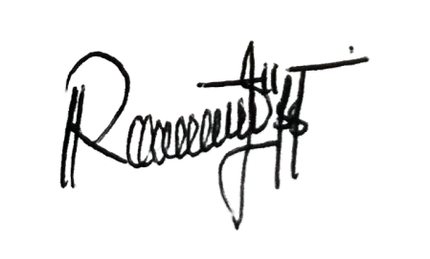
Penulis

Ruhiya Rahmah

